关于湖州市吴兴区2021年面向校外学科类培训机构 从业人员择优招聘中小学教师考核有关事项的通知

根据《湖州市吴兴区2021年面向校外学科类培训机构从业人员择优招聘中小学教师公告》的有关规定，现将考核有关事项通知如下：
一、考核报到时间、地点
1.时间：2021年11月20日（周六）上午7:30前。
2.地点：湖州市湖师附小教育集团井安小学（湖州市吴兴区环渚街道井安路133号）。
二、考核方式
本次考核采用“教学能力测评+结构化面试”的方式进行。教学能力测评形式为微型课（即：无生试讲，下同）。
1.微型课时间为10分钟，微型课前备课时间为60分钟；
2.结构化面试时间为5分钟。
三、个人行程和健康状况申报
考生登入报名系统，进行个人行程和健康状况申报，待申报通过后自行下载打印考核通知书。申报时间：11月16日（周二）至11月17日（周三）24时。因故不参加本次考核的考生，也须登入报名系统填报，声明放弃。（为及时接收审核信息，请勿取消关注“人才来了码”公众号）。

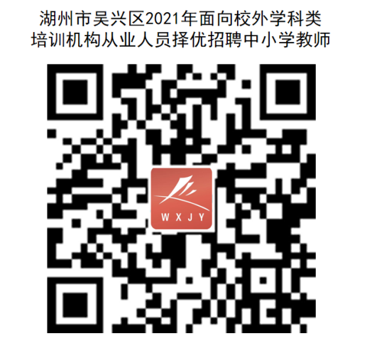

四、疫情防控要求
（一）具体要求
1.参加本次面试的所有考生必须遵守疫情防控各项要求，考生须全程规范佩戴好口罩。在考试开始前凭本人浙江健康码“绿码”、“行程卡”绿码且到访地右上角无*号标记，体温检测正常后进入考点。另外，14天内有省外来浙返浙的，进入考点时还须提供48小时内核酸检测阴性证明。
2.有下列情形之一的，不得参加考试：
（1）不能提供入境满28天核酸检测阴性证明，或入境人员未完成“14+7+7”健康管理措施的；
（2）考前21天内有国内疫情中高风险地区旅居史或有参照中高风险地区管理地区旅居史，或未完成“14+7”健康管理措施的；
（3）考前14天内有国内疫情中高风险地区所在县（市、区）或直辖市街道（乡镇）的其他区域旅居史，或未完成14天日常健康监测措施的；
（4）核酸检测结果异常的；
（5）按照疫情防控要求需提供相关健康证明但无法提供的；
（6）仍在隔离治疗中的新冠肺炎确诊病例、疑似病例或无症状感染者，以及集中隔离期未满的密切接触者和密切接触者的密切接触者。
（二）其他注意事项
1.考试前主动减少外出和不必要的聚集、人员接触，避免前往疫情中高风险地区。乘坐公共交通工具时应戴口罩，要加强途中防护，尽量与他人保持1米以上的距离，途中尽量避免用手接触公共交通工具上的物品，并及时进行手部清洁消毒。
2.考生进行健康申报后，本人旅居史、接触史、相关症状等疫情防控重点信息发生变化的，应主动向招考单位报告。凡隐瞒或谎报旅居史、接触史、健康状况等疫情防控重点信息的，不配合工作人员进行健康检疫、询问、查询、送诊等工作的，取消相应资格。
咨询电话（工作日9时-17时）: 0572-2289281。

湖州市吴兴区教育局
湖州市吴兴区人力资源和社会保障局
2021年11月16日

